«به نام خدا»
جلسه ی شورای مرکزی کانون مراسم و نماز سه شنبه 3/9/1394
در این جلسه مسئولیت هر یک از اعضای شورای مرکزی تعیین گردید که بدین شرح است:
زهراصالحی خواه دبیر کانون
لیلا تاکی نیروی انسانی
صبا تنه کار فرهنگی
نسرین زارع انتظامات
زهرا گیلکی تبلیغات
مینا مجدم پشتیبانی
زهرا نادعلیان مطبوعات
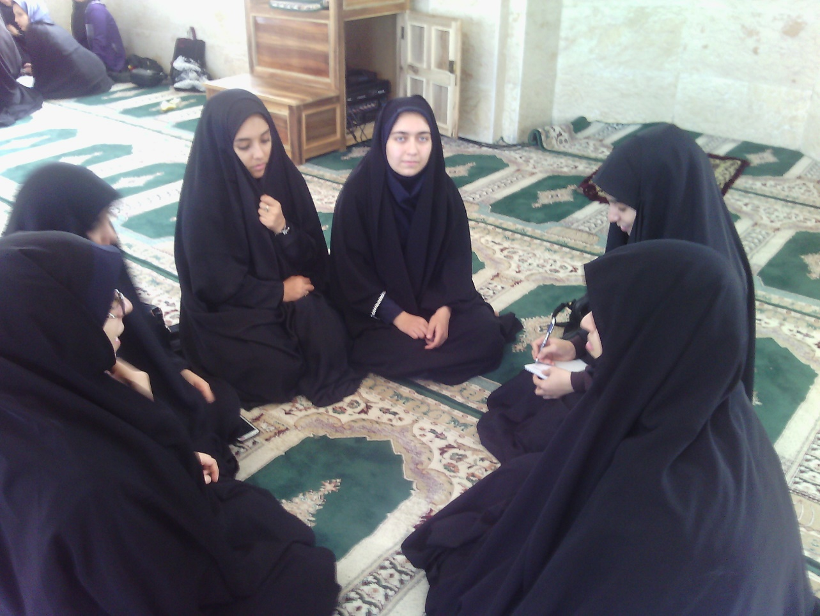

مباحث مطرح شده در این جلسه عبارت است از:
1. کمبود ها و مشکلات نمازخانه
بلندگو، یک کمد کوچک برای سیستم صوتی، تعقیبات هر نماز، تهویه و سیستم گرمایشی، سیستم دیتا برای پخش فیلم در نمازخانه، وسایل مورد نیاز برای تزئین نمازخانه به منظور فضاسازی مناسب، چراغ سبز برای قسمت محراب، احکام نماز جماعت به صورت بنر، شکیات نماز به صورت مختصر ، سطل زباله در جلوی نمازخانه، جاروبرقی برای نمازخانه، چراغ رکعت های نماز، نوار اذان
2. فعالیت های پیشنهادی
اردو های زیارتی، چسباندن دعای وضو در سرویس های بهداشتی، توزیع کارت نمایش فیلم در بین نمازگزاران، نصب پوستر موبایل ممنوع در نماز خانه،
3. تقویم فرهنگی
اربعین: دعوت از یک مداح برای شب اربعین و یک سخنران برای گفتن اعمال روز اربعین، پذیرایی بعد از نماز مغرب و عشا، پخش کلیپ مرتبط با اربعین
رحلت رسول اکرم(ص): استفاده از دانشجویان برای گفتن تفسیر آیات مرتبط با رسول اکرم(ص)
شهادت امام رضا(ع) پخش صلوات خاصه امام رضا بعد از نماز مغرب و عشا، توزیع صلوات خاصه امام رضا(ع) به صورت پرس شده در بین نمازگزاران، پخش مداحی، پذیرایی از نمازگزاران.

